Witam serdecznie wszystkie „Skrzaty”!

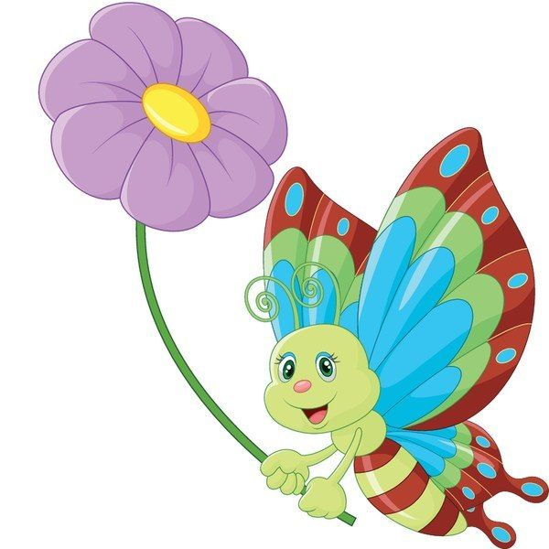
Temat tygodnia: Lato na łące i nad stawem
Data: 17.06.2020r.Temat dnia: Wśród owadów

PROPOZYCJA DO ZAJĘĆ - TEMAT DNIA: Wśród owadów
I. Część:
1. Powitanka „Wszyscy są, witam Was”
https://youtu.be/h9wMpq8kqkA
Wszyscy są, witam Was – klaszczemy w swoje ręce
zaczynamy już czas – rytmicznie dotykamy rąk osoby, która stoi naprzeciw
Jestem ja – wskazujemy na siebie
jesteś Ty – wskazujemy na osobę stojącą naprzeciw
raz, dwa, trzy – klaszczemy 3 razy nad głową

2. Ćwiczenia poranne:
- Ćwiczenia z liczeniem w podskokach
https://youtu.be/bzboHM5GUzg

3. Kształtowanie codziennych nawyków higienicznych – piosenka „Myję ręce”
https://www.youtube.com/watch?v=NSzwTFmnUb4
4. Zabawa wyciszająca: „Budujemy ciszę”
https://youtu.be/tb5TAMjnNvM

II. część dnia:
I zajęcie: Słuchanie opowiadania „Jak gąsienica zamieniła się w motyla?” Karoliny Gawlik
Poznanie cyklu rozwoju motyla – jajo, gąsienica, poczwarka, motyl.

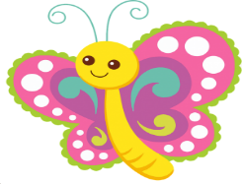
1. Na łące spotkaliśmy wielu jej mieszkańców. Posłuchaj opowiadania o gąsienicy, która stała się motylem i dowiesz się skąd na łące wzięły się kolorowe motylki.
- „Jak gąsienica zamieniła się w motyla?” Karoliny Gawlik
https://youtu.be/7zIfDp8jYOM
- Popatrz na obrazki historyjki „Jak gąsienica zamieniła się w motyla?” i spróbuj ułożyć je we właściwej kolejności.
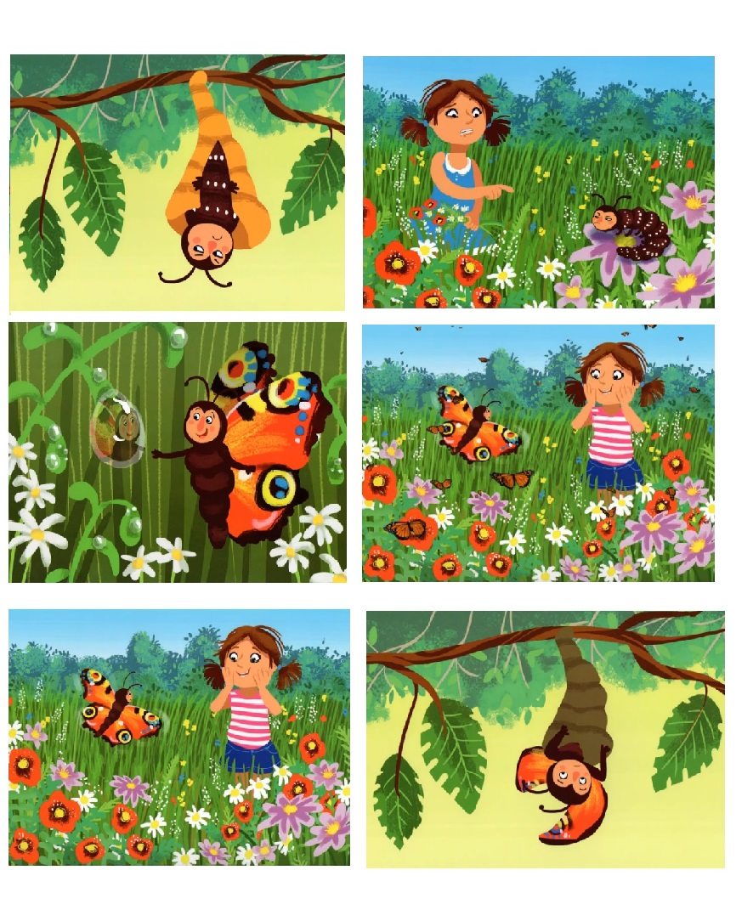
2. Na chwilę zamień się w motyla i zatańcz do piosenki „Motyle”
https://youtu.be/A3JEJqsP5P4
3. Cykl rozwoju motyla – zapoznajemy dziecko z etapami rozwoju motyla.
Oto pewien mieszkaniec łąki - gąsienica. 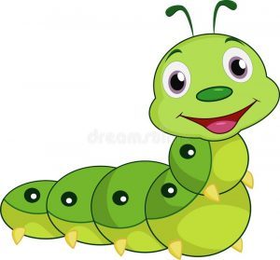
To bardzo ciekawe zwierzątko z tego względu, że się przeobraża. Najpierw jest żarłoczną gąsienicą,
a potem wchodzi do śpiworka zwanego kokonem, a kiedy się wyśpi i z niego wyjdzie jest przepięknym motylem. Obejrzyj ciekawy filmik przyrodniczy, a potem wskaż na obrazku: jajeczka, gąsienicę, poczwarkę, motyla.
https://youtu.be/cW47pgAevKM
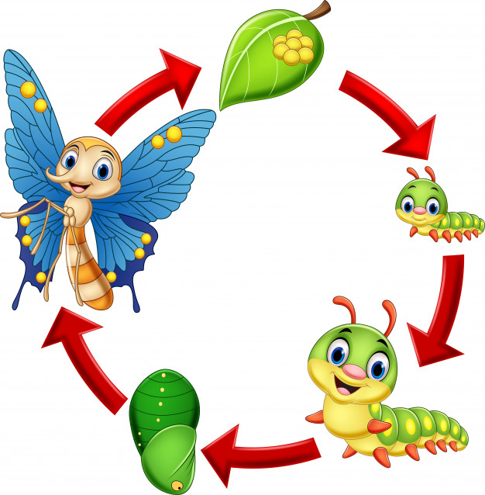
4. ,,Motylek”- propozycje zabaw plastycznych (pamiętaj, że skrzydełka po prawej stronie i po lewej stronie powinny być takie same, podczas wykonywania pracy plastycznej możesz posłuchać piosenki) „Motylem byłam"
https://youtu.be/4inKmmajjuM
- z rolki po papierze toaletowym i kolorowych kartek
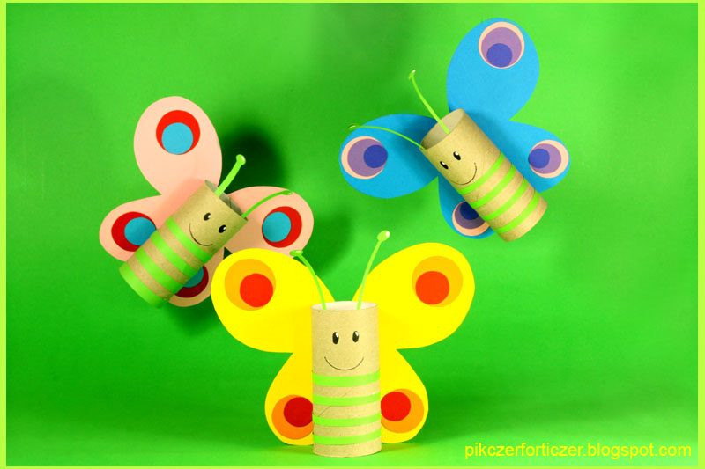
- Motyle z ręcznika papierowego
https://youtu.be/LvQU423PT00

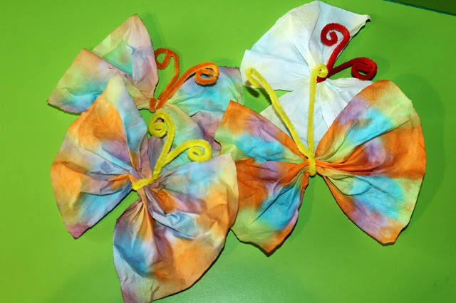

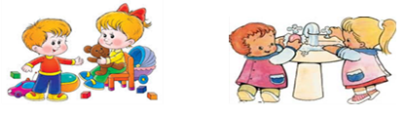

II zajęcie: Pszczoła i trzmiele to są łąki przyjaciele. Poszerzanie wiedzy przyrodniczej – nazwy
i wygląd owadów.

1. „Gimnastyka rączek”
https://youtu.be/cdLltUIgcr4
2. Zabawa dydaktyczna „Liczymy owady” na podstawie wiersza „Zebranie zwierząt”
Zwierzęta na łące zwołały zebranie.
Bo bąk przeszkadzał im niesłychanie.
Pierwszy nakrzyczał na bąka zając.
Od bąkoleniów mu wymyślając.
Potem rozmawiały z nim 4 biedronki.
Prosząc, błagając o opuszczenie łąki.
Następnie prosiły go 4 motyle.
Tłumacząc mu coś przez małą chwilę.
Dziesiąty przyleciał skowronek.
Przepędził bąka na łąki koniec.

3. Rozmowa na temat wiersza:
• Kto przeszkadzał zwierzętom?
• Czego chciały zwierzęta od bąka?
• Kto pierwszy rozmawiał z bąkiem?
• Kto zrobił to następny?
• Ile biedronek i motyli było na łące?
• Ile zwierząt było na łące?
• Wymień nazwy zwierząt, które były na łące? Poszukaj je na obrazkach poniżej i podziel nazwy na sylaby

bąk | 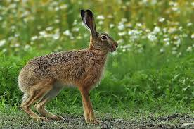  zając | biedronka
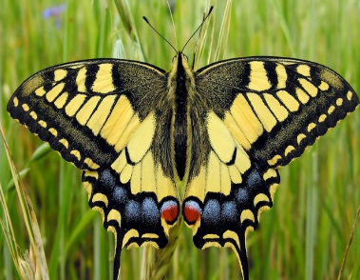  motyl | skowronek
4. Trzmiel a bąk - różnice
Trzmiel bardzo często mylnie nazywany jest bąkiem.
trzmiel bąk

Bąk to gatunek muchy, wyglądem przypomina muchę domową, jest jednak od niej znacznie większy. Oczy ma zielone, na tułowiu porastają mu żółte włoski i lata, głośno brzęcząc. Samice bąków żywią się krwią. Ich ukłucia są bolesne, na skórze pozostaje duży bąbel, który potrafi swędzieć kilka dni. Bąki można spotkać zwłaszcza w okolicy pastwisk i zbiorników wodnych, zwłaszcza zabagnionych, gdzie samice składają jaja. W związku z tym bąka nie da się pomylić z trzmielem, natomiast można go pomylić z końską muchą.
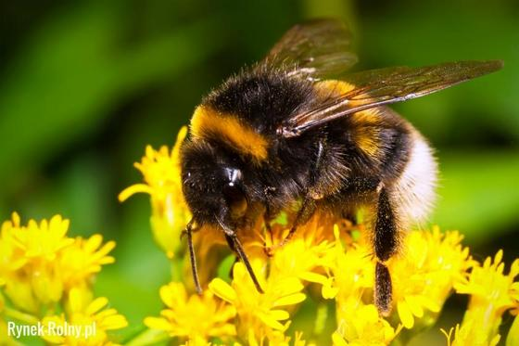
Trzmiel należy do tej samej rodziny co pszczoły i wyglądem przypomina grubą, włochatą pszczołę.
5. Posłuchaj piosenki „Bąki z łąki”
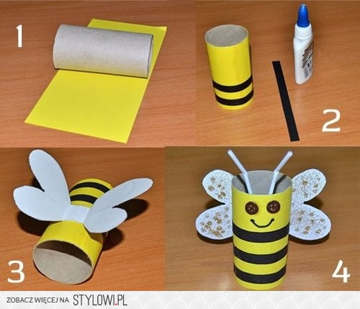
https://youtu.be/eOOfjYBIyak
6. „Bajka o pszczołach”
https://youtu.be/r65R8crNjig
7. Piosenka „Pszczółka Bzz”
https://youtu.be/g92jyNnhEqo
8. „Pszczółka” – praca plastyczna

9. „Na łące” – puzzle (polecam do ułożenia puzzle – powodzenia)
https://puzzlefactory.pl/pl/puzzle/graj/dla-dzieci/237968-na-%C5%82%C4%85ce
https://puzzlefactory.pl/pl/puzzle/graj/krajobrazy/234620-puzzle-%C5%82%C4%85ka
Dziękuję, pozdrawiam,
miłego dnia i super zabawy!!!

III. Część dnia:
1. Relaksacja: Kładziemy się na poduszce i słuchamy muzyki relaksacyjnej dla dzieci:
https://www.youtube.com/watch?v=YxfnUPqWV0k
2. „Od gąsienicy do motyla” – praca z historyjką obrazkową
Zadanie polega na ułożeniu historyjki obrazkowej przedstawiającej etapy rozwoju motyla. Obrazki
w odpowiedniej kolejności przyklej na kartkę . Pod każdym obrazkiem narysuj odpowiednią liczbę kropek od 1 do 5, a kto potrafi niech napisze cyfry od 1 do 5. W ten sposób zaznaczymy prawidłową kolejność historyjki obrazkowej.
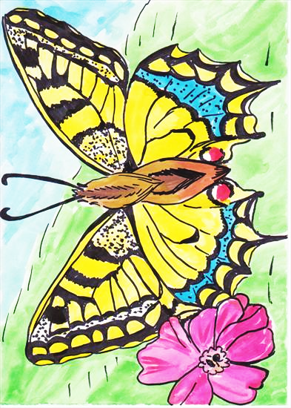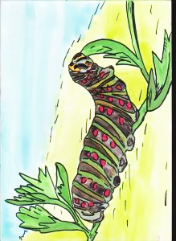
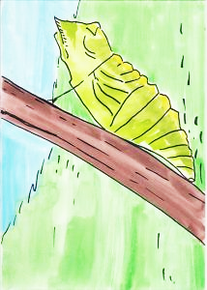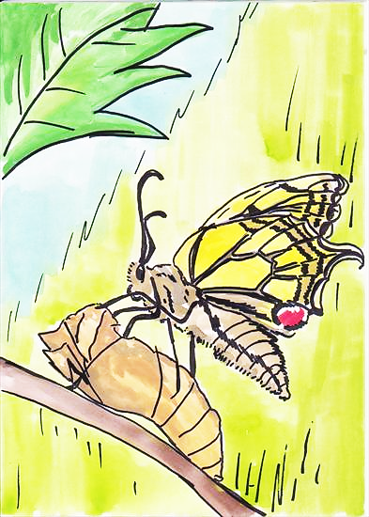
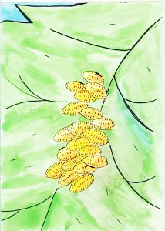
3. ,,Jak narysować motylka”- rysowane wierszyki
Z niżej prezentowanego filmu krok po kroku nauczysz się rysować motylka. Do zabawy potrzebne będą kredki i kartka papieru. Szablon motyla możesz najpierw narysować ołówkiem, a potem pokolorować kredkami. Powodzenia.
https://youtu.be/kZ9yZ72-3vw
Dziękuję, pozdrawiam,
miłego dnia i super zabawy!!!

